Activities english worksheet unit 1”in my classroom ” N°6
Name: | Grade: 1°
Date:
Objective: OA8 Leer y aplicar estrategias para apoyar la comprensión; por ejemplo: hacer predicciones; establecer relaciones con conocimientos previos; relacionar el texto con las imágenes que lo acompañan; releer o leer a otros en voz alta, dibujar o recontar con ayuda.
OA9 Reaccionar a lo leído, estableciendo relaciones con experiencias personales y/o expresando preferencias, sentimientos u opiniones por medio de: ilustraciones y representaciones (figuras); dramatizaciones; palabras o frases escritas
Class Objective: Aplicar conocimientos previos sobre el vocabulario de los útiles escolares y los colores
Contents: school supplies and colours
Instructions: Para poder realizar esta guía es muy importante que tengas en presencia la guía n°1 y 4
Fecha de entrega: esta guía debe ser enviada al correo del profesor pedro.rojas@colegiojosemanuelbalmaceda.cl más tardar el día lunes 10 de mayo.

Hola amiguitos! Hoy pondremos en práctica todo lo que hemos aprendido en relación a la unidad 1 “in my classroom” lee atentamente cada uno de los enunciados para poder realizar satisfactoriamente cada actividad

Activity 1: encuentra las palabras del vocabulario de los utiles escolares dentro de la sopa de letra y escribelas al costado de cada numero a medida las vayas descubiriendo.
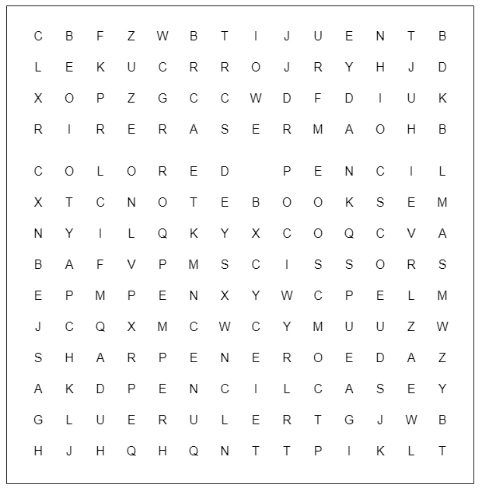

Para poder realizar esta actividad guíate con el vocabulario de la guía N°1 de inglés

Activity 2: pon el número del vocabulario de la columna A según corresponda al vocabulario de la columna B
Columna A Columna B
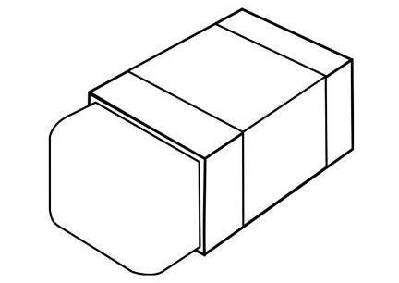
1
___ Pencil

___ Scissors

___ Eraser

___ Notebook

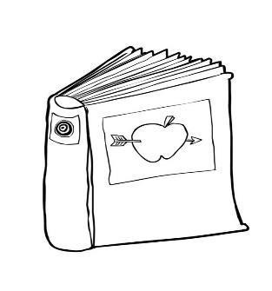
2

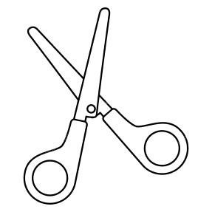
3

4
Para poder realizar esta actividad guíate con la guía n° 1

Activity 3: guiándote con el ejemplo de a continuación, completa estas frases según corresponde.

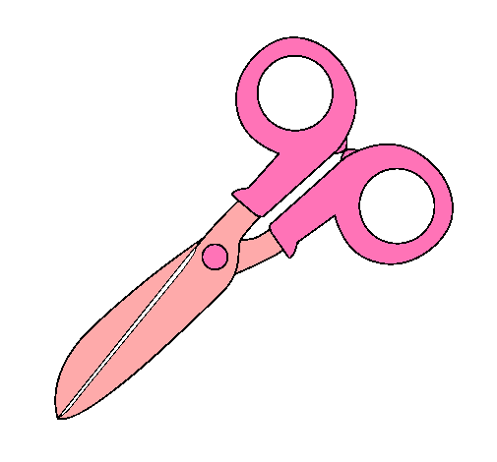
These Scissors are Pink / Estas tijeras son rosa

1
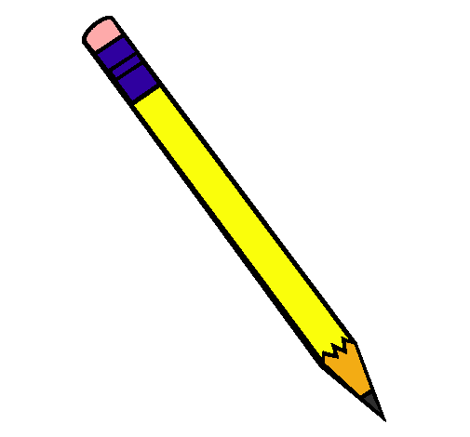
This ________ it´s___________

2
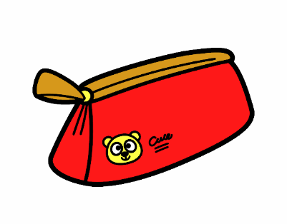
This ___________ case it´s ____________

3
This _______ it´s __________

4
This ________ it´s ___________

Para poder realizar esta actividad pues guiarte con la guía n°4

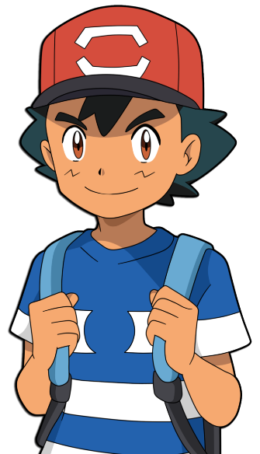
Escribe en este cuadro con tus palabras sobre todo lo que pudiste aprender en la unidad “in my classroom” y también que fue lo que más te gusto.
>>>

SOLUCIONARIO O RESPUESTA ESPERADA
NÚMERO DE PREGUNTA | RESPUESTA
 | Activity 1 respuestas esperadas
1 | Colored pencil
2 | Glue
3 | Pen
4 | Ruler
5 | Sharpener
6 | Eraser
7 | Notebook
8 | Pencil case
9 | scissors
 | Activity 2
1 | 4 pencil
2 | 3 scissors
3 | 1 eraser
4 | 2 notebook
 | Activity 3
1 | Pencil / yellow
2 | Pencil case/ red
3 | Glue/blue
4 | Notebook/green

